**附件**

基于DM365和XC3S200A（FPGA）的LCD屏显示开发需求说明

1、该系统共包含视频播放器和LCD屏两种设备，共同完成音视频的播放功能。

2、视频播放器通过百兆以太网接收标准的TS流，并将TS流解码后输出YCbCr 4:2:2信号和I2S信号，并将其传递给FPGA。FPGA将信号封装进千兆以太网，之后从两个千兆网口输出给两个LCD显示屏。

3、LCD显示屏接到千兆以太网信号后，将音视频信号（YCbCr 4:2:2，I2S）分离出来，并传输给ADV7393芯片输出VGA信号、PCM1780芯片输出音频信号，并最终完成LCD屏的音视频播放功能。

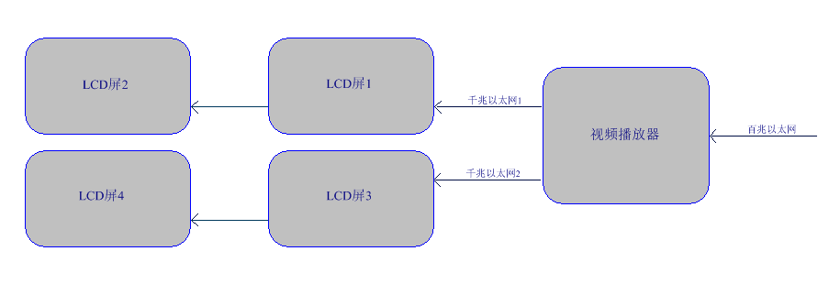

**系统接线框图**

1. 视频播放器的平台为DM365（SOC）+XC3S200A（FPGA），原理框图如下所示

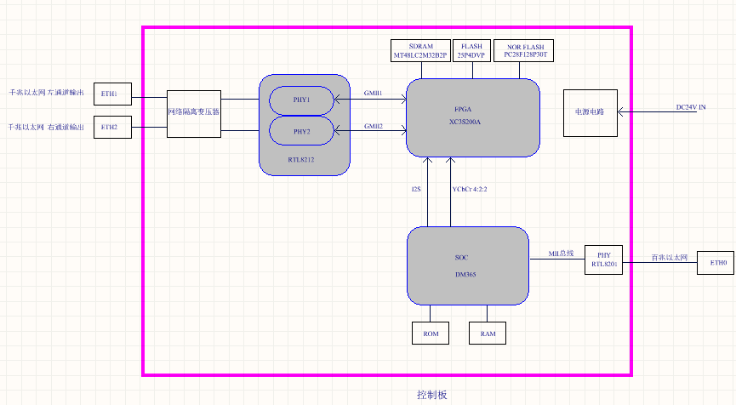

**视频播放器框图**

1. LCD屏控制板的平台为XC3S200A（FPGA），原理框图如下所示

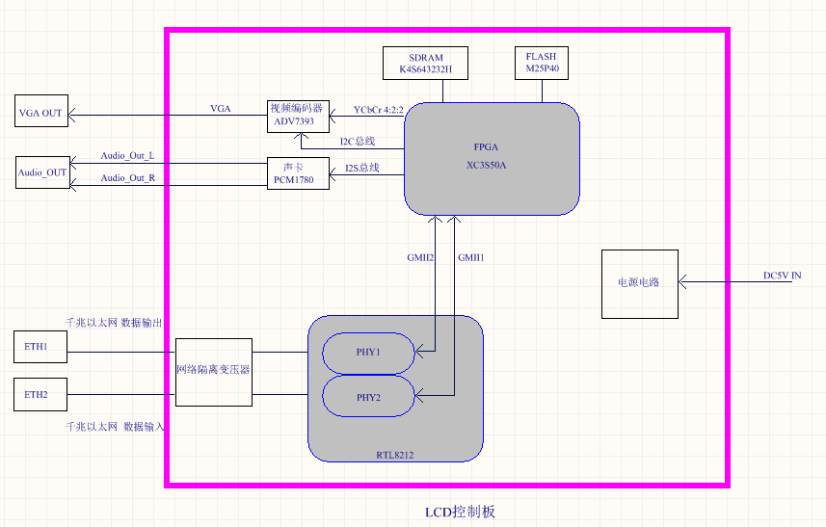

6、LCD屏通过另外一个自身的千兆以太网完成视频的透传（传输到下一级LCD屏）；

5、需要完成基于以太网的在线更新程序功能以及对应的升级方式或协议。

7、需要提供源码（视频播放器DM365源码和FPGA程序；LCD屏的FPGA程序）和软件开发用的说明文件，说明文档应包含如调节VGA输出分辨率等基础参数配置。

8、我司提供调试用的电路板和调试用工装，硬件平台不可变动。

9、早期调试工具可使用第三方工具如VLC等，后期需对接我司视频服务器发出的相关视频流，请评估提供相关支持的视频格式。